**บันทึกข้อความ**

**ส่วนราชการ**  งานส่งเสริมการศึกษา ศาสนาและวัฒนธรรม องค์การบริหารส่วนตำบลหนองบัวแก้ว

**ที่** มค ๘๒๐๐๑/ วันที่ ๑ ตุลาคม ๒๕๖7

# เรื่อง รายงานข้อมูลการใช้ลานกีฬา/สนามกีฬา ประจำปีงบประมาณ พ.ศ. ๒๕๖7 (เดือน ตุลาคม ๒๕๖6-กันยายน

# ๒๕๖7)

# เรียน นายกองค์การบริหารส่วนตำบลหนองบัวแก้ว

ตามที่ องค์การบริหารส่วนตำบลหนองบัวแก้ว ได้เปิดให้เยาวชน และประชาชนทั่วไปได้เข้ามาใช้บริการลานกีฬา/สนามกีฬาขององค์การบริหารส่วนตำบลหนองบัวแก้ว เพื่อส่งเสริมให้เยาวชนในเขตพื้นที่ตำบลหนองบัวแก้วได้ใช้เวลาว่างให้เกิดประโยชน์ไม่หันไปหาสิ่งเสพติดและของมึนเมาซึ่งทำให้เสียอนาคต นั้น

ในการนี้ กองการศึกษา ศาสนาและวัฒนธรรม องค์การบริหารส่วนตำบลหนองบัวแก้ว จึงได้รวบรวมข้อมูลการใช้ลานกีฬา/สนามกีฬา สรุปข้อมูลของผู้มาใช้บริการลานกีฬา/สนามกีฬา เพื่อให้ประชาชนทั่วไปสามารถรับรู้ข้อมูลได้ ตั้งแต่เดือน ตุลาคม ๒๕๖6 – กันยายน ๒๖67 จำนวน ๑๒ เดือน รายละเอียดดังนี้

**ตารางแสดงปริมาณผู้ใช้บริการลานกีฬา/สนามกีฬา ขององค์การบริหารส่วนตำบลหนองบัวแก้ว**

|  |  |  |  |  |  |  |  |  |  |  |  |  |
| --- | --- | --- | --- | --- | --- | --- | --- | --- | --- | --- | --- | --- |
| ลานกีฬา/สนามกีฬา | เดือน ตุลาคม ๒๕๖6 – กันยายน ๒๕๖7 | | | | | | | | | | | |
| ต.ค. | พ.ย. | ธ.ค. | ม.ค. | ก.พ. | มี.ค. | เม.ย. | พ.ค. | มิ.ย. | ก.ค. | ส.ค. | ก.ย. |
| อบต.หนองบัวแก้ว | 3 ครั้ง | 5ครั้ง | 10 ครั้ง | ๗ ครั้ง | ๒ ครั้ง | - | 5ครั้ง | - | - | 7ครั้ง | 10 ครั้ง | ๕ ครั้ง |
| โรงเรียนบ้านโนนสูงดอนหลี่ | 5 ครั้ง | ๑ ครั้ง | - | 5 ครั้ง | ๑ ครั้ง | ๑ ครั้ง | - | - | 7 ครั้ง | - | - | - |
| โรงเรียนบ้านหนองบัวคูสองห้อง | 3 ครั้ง | - | - | ๑ ครั้ง | - | 5 ครั้ง | - | 3 ครั้ง | ๑ ครั้ง | - | - | - |
| โรงเรียนบ้านหนองบัวแก้ว | - | 5 ครั้ง | - | - | - | - | - | - | - | - | - | - |
| โรงเรียนบ้านหนองแสงทุ่มยาว | - | - | - | - | 3 ครั้ง | - | - | - | - | - | - | - |
| โรงเรียนบ้านเก่าน้อยป่าชาดโนนเพ็ก | - | - | - | - | - | - | - | - | - | - | - | - |

# 

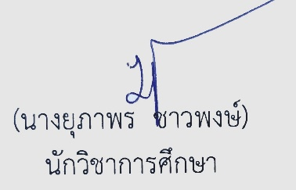 จึงเรียนมาเพื่อโปรดทราบ

ความเห็นหัวหน้าสำนักปลัด อบต.................................................................................................................................

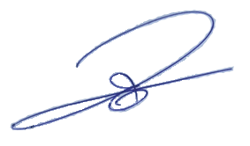

(นายประเสริฐ สวัสดิผล)

หัวหน้าสำนักปลัด อบต.

-2-

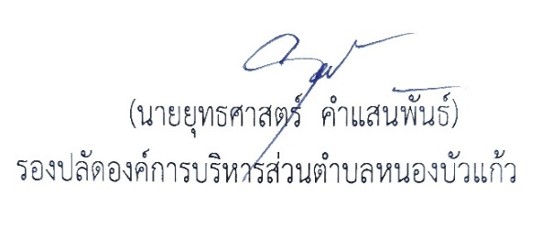ความเห็นรองปลัดอบต. ..................................................................................................................................................

ความเห็นปลัดอบต..........................................................................................................................................................

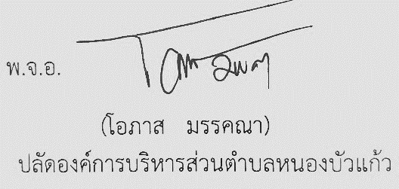

**ความเห็น** ทราบ

